|  |
| --- |
| ***КУРЬЕР*** |

***--------------------------------- «27» ноября 2023 года № 37 (401) ---------------------------------***

***Бюллетень органов местного самоуправления Абрамовского сельсовета***

***Куйбышевского района Новосибирской области***

СОДЕРЖАНИЕ

I.ОФИЦИАЛЬНЫЕ СООБЩЕНИЯ И МАТЕРИАЛЫ ОРГАНОВ МЕСТНОГО САМОУПРАВЛЕНИЯ АБРАМОВСКОГО СЕЛЬСОВЕТА КУЙБЫШЕВСКОГО РАЙОНА НОВОСИБИРСКОЙ ОБЛАСТИ …стр. 2

II.ИНФОРМАЦИЯ ОРГАНОВ МЕСТНОГО САМОУПРАВЛЕНИЯ АБРАМОВСКОГО СЕЛЬСОВЕТА КУЙБЫШЕВСКОГО РАЙОНА НОВОСИБИРСКОЙ ОБЛАСТИ……………...…………………………....стр. 3

I. ОФИЦИАЛЬНЫЕ СООБЩЕНИЯ И МАТЕРИАЛЫ ОРГАНОВ МЕСТНОГО САМОУПРАВЛЕНИЯ АБРАМОВСКОГО СЕЛЬСОВЕТА КУЙБЫШЕВСКОГО РАЙОНА НОВОСИБИРСКОЙ ОБЛАСТИ

ИЗВЕЩЕНИЕ О ПРОВЕДЕНИИ СОБРАНИЯ О СОГЛАСОВАНИИ МЕСТОПОЛОЖЕНИЯ ГРАНИЦЫ ЗЕМЕЛЬНОГО УЧАСТКА

Кадастровым инженером Беспятых Сергеем Леонидовичем, 632387, Новосибирская область, г. Куйбышев, ул. Коммунистическая,42, адрес электронной почты kujbyshev@noti.ru тел. 8 (383 62) 51 441, номер регистрации в государственном реестре лиц -4282 выполняются кадастровые работы в отношении земельного участка с кадастровым номером 54:14:020404:12, расположенного по адресу: Новосибирская область, Куйбышевский район,с.Абрамово,ул.Береговая,дом 6,квартира 2, проводятся кадастровые работы по исправлению реестровой ошибки в местоположении границы земельного участка.

Заказчиком кадастровых работ является Коршунов Андрей Николаевич, адрес: 632352, Новосибирская область, Куйбышевский район,с.Абрамово,ул.Береговая,дом 6,квартира 2,телефон 8 9134755508.

Собрание по поводу согласования местоположения границ состоится по адресу: Новосибирская область, Куйбышевский район,с.Абрамово,ул.Зеленая,дом 26, "27" декабря 2023 года в 9 часов 00 минут.

С проектом межевого плана земельного участка можно ознакомиться по адресу: Новосибирская область, Куйбышевский район,с.Абрамово,ул.Зеленая,дом 26 Администрация Абрамовского сельсовета Куйбышевского района НСО.

Требования о проведении согласования местоположения границ земельных участков на местности принимаются с "27" ноября 2023 года по "26" декабря 2023 года по адресу: Новосибирская область, Куйбышевский район,с.Абрамово,ул.Зеленая,дом 26,обоснованные возражения о местоположении границ земельных участков после ознакомления с проектом межевого плана принимаются с "27" ноября 2023 года по "26" декабря 2023 года по адресу: Новосибирская область, Куйбышевский район,с.Абрамово,ул.Зеленая,дом 26.

При проведении согласования местоположения границ при себе необходимо иметь документ, удостоверяющий личность, а также документы о правах на земельные участки, с правообладателями которых требуется согласовать местоположение границы: 54:14:020404:43, категория земель: земли населенных пунктов, площадью 1000 кв.м. по адресу Новосибирская область, Куйбышевский район,с.Абрамово,ул.Береговая,дом 8-1.

II.ИНФОРМАЦИЯ ОРГАНОВ МЕСТНОГО САМОУПРАВЛЕНИЯ АБРАМОВСКОГО СЕЛЬСОВЕТА КУЙБЫШЕВСКОГО РАЙОНА НОВОСИБИРСКОЙ ОБЛАСТИ

**При пожаре в жилом доме важно правильно действовать. Это спасет Вашу жизнь**

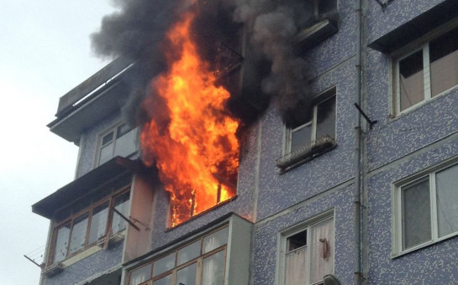

Первый враг – это дым, содержащий ядовитые продукты горения. При сильном задымлении дышать надо через мокрую ткань. А двигаться к выходу необходимо пригнувшись как можно ближе к полу (там меньше дыма), вдоль стены, чтобы не потерять направление.

Во время пожара нельзя пользоваться лифтами, надо спускаться только по лестнице. Если лестничная клетка сильно задымлена или отрезана огнём, то надо вернуться в квартиру и для предотвращения проникания дыма уплотнить дверь мокрой тканью. Поливая водой полотно двери, можно достаточно долго увеличить время её сопротивления огню.

 Тот, кто не смог покинуть квартиру, должен любым возможным способом дать о себе знать прибывшим пожарным. Убедившись, что призыв о помощи услышан, необходимо лечь на пол, защитив органы дыхания влажной тканью, так можно продержаться более получаса.

 Помните! Выбираться из горящего помещения будет гораздо проще, если заранее спланировать и продумать свой путь эвакуации.

**При пожаре звонить 01, 101, 112.**

Редакционный совет:

Чернакова С.Г.

(председатель редакционного совета)

Лапина Е.Ю.

(секретарь редакционного совета)

Починяева И.С.

Устюгова Г.П.

Адрес издателя:

632352 село Абрамово, ул. Зеленая, 26,

Куйбышевский район

Тел. 39-400, факс 39-137

e-mail: [adm.abramovo@mail.ru](mailto:adm.abramovo@mail.ru)

Тираж 5 экземпляров